Guía de aprendizaje

OA (adaptado): Resolver problemas de la vida cotidiana utilizando las cuatro operaciones aritméticas básicas.

Nombre Estudiante |  | Curso: 5 año A
Nombre Estudiante |  | Fecha: 23/03 – 27/03

- Observa y responde según el costo de cada producto.

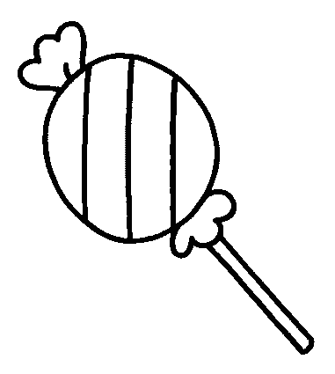


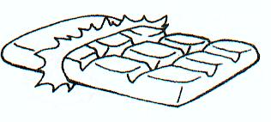

$ 350 $ 278 $ 989 $ 55

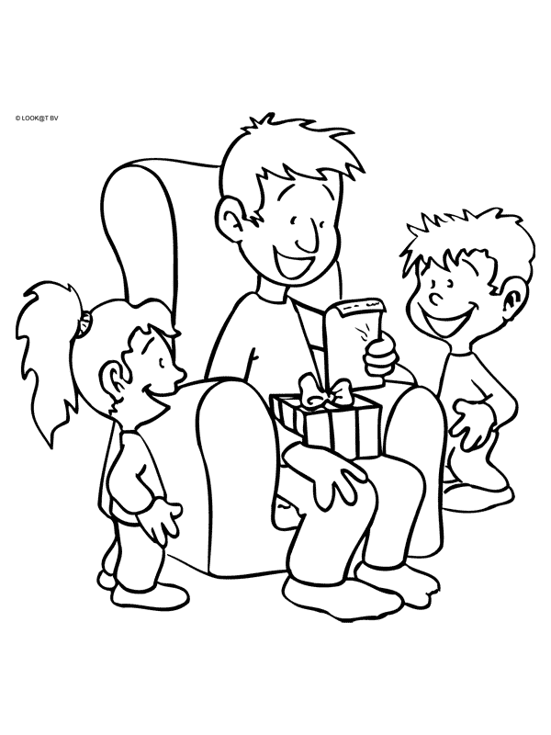
- ¿Cuánto dinero debo tener para comprar el helado y el chupete?
Operación:

Respuesta: _________________________________________________________________________

- Si tengo $148, ¿cuánto dinero me falta para comprar el racimo de uvas?
Operación:

Respuesta: _________________________________________________________________________

- Si compro el helado y el chocolate, ¿cuánto dinero tengo que tener?
Operación:

Respuesta: _________________________________________________________________________

- Si pago el chupete con $100, ¿cuánto dinero me dan de vuelto?
Operación:

Respuesta: _________________________________________________________________________

